Probabilidade condicionada: P(A|B) = P(A⋂B) / P(B) (1)
“ “ e Lei de Laplace: P(A|B) = #(A∩B) / #B
P(A|B) != P(B|A)
P(Ā) = 1 - P(A)
P(∅) = 0 ; ∀A ∈ P(E), P(A) ∈[0,1] Espaço de acontecimentos
P(A) = P(A∩B) + P(A∩)
Se A ⊂ B então P(B\A) = P(B) – P(A)
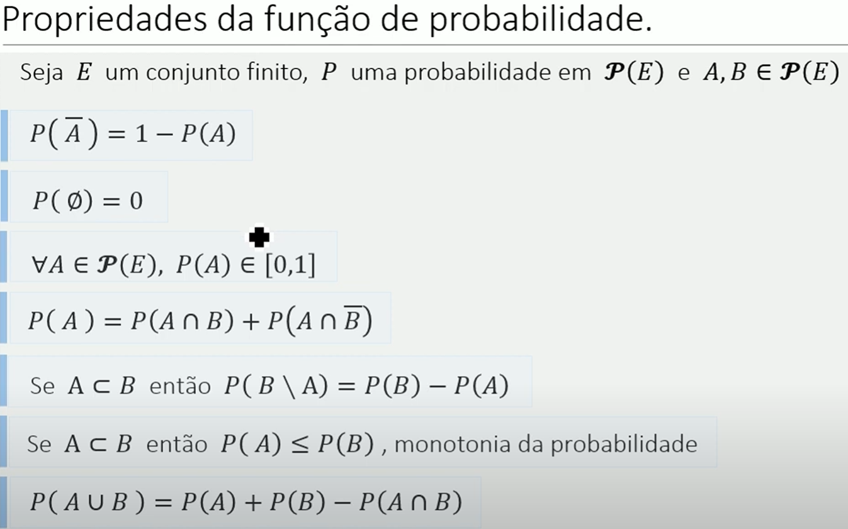
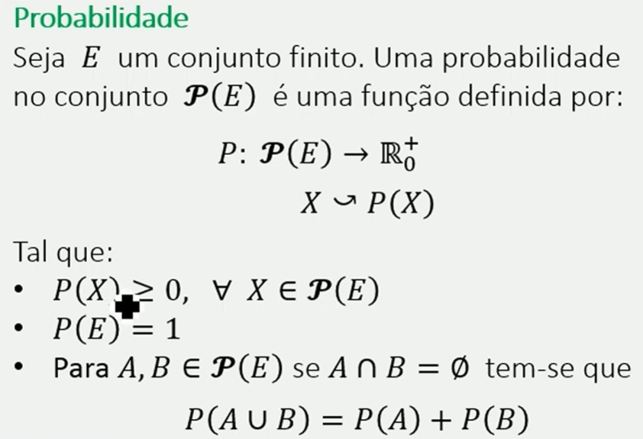

Propriedades dos Acontecimentos
A ⋃ Ā = E (Definição de acontecimento contrário) Espaço amostral
A ⋂ Ā = ∅
Propriedades da Teoria de Conjuntos
E ⋃ ∅ (elemento neutro) = E
E ⋂ ∅ (element absorvente) = ∅

A⋂B) = ∅P(A∪B)=P(A)+P(B): acontecimentos mutuamente exclusivos ou acontecimentos disjuntos.
P(A) ∧ P(B) >= 0 e a ocorrência de um deles não afetar a probabilidade de ocorrência do outro:
P (A | B) = P (A) ∧ P(B | A) = P(B) (2)
De (1) e (2) resulta P(A) = P(A ⋂ B) / P(B)
Quando 2 acontecimentos A e B , serão eles independentes, se e só se:
P(A⋂B) = P(A) * P(B)
Ou seja, a P(⋂) de 2 acont. = * das probabilidades de ambos, na condição de serem 2 ac. não impossíveis.
Consequentemente são tmb independentes: A ⋂ , Ā ⋂ , Ā ⋂ B

